связи между таблицами
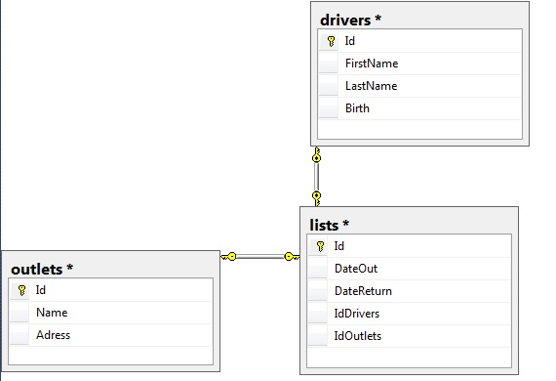
Добавляю в таблицу outlets новую запись с помощью insert into

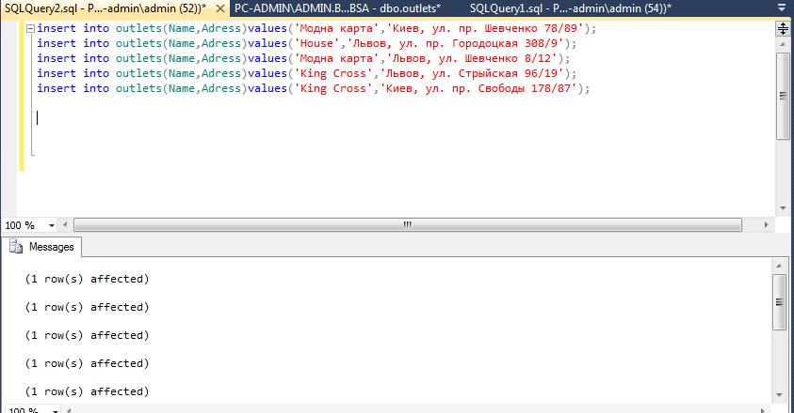

Добавляю в таблицу drivers новую запись с помощью insert into

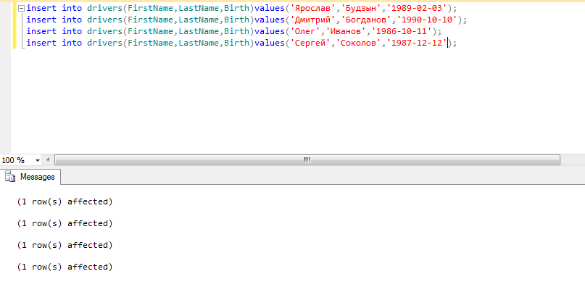

Нахожу все записи с пересекающимися датами
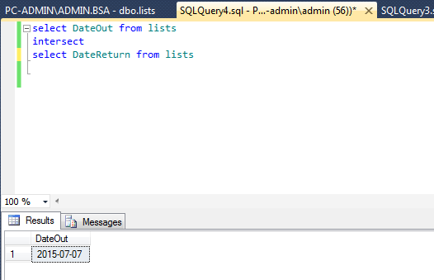
И удаляю

